Caracterización mediante microsatélites de 34 accesiones de naranja Citrus sinensis L. Osbeck del Banco de Germoplasma de Corpoica-Palmira

Genetic characterization using microsatellites of 34 accessions of the orange, Citrus sinensis L. Osbeck from the Germplasm bank of Corpoica-Palmira

Yacenia Morillo Coronado¹, Ana Cruz Morillo Coronado¹, Yamilet Chagüeza Villarreal¹, Álvaro Caicedo Arana², Juan Jaramillo Vásquez², Oscar Julián Muñoz Rivera², Alba Lucía Arcos¹, Herney Darío Vásquez Amariles¹, Jaime Eduardo Muñoz F¹
¹Facultad de Ciencias Agropecuarias, Universidad Nacional de Colombia. AA 237. Palmira, Valle del Cauca, Colombia. ²Centro de Investigación CORPOICA-Palmira (Autor para correspondencia: jemunozf@palmira.unal.edu.co).
Rec.:19.08.09 Acept.: 10.12.09

Resumen
Se utilizaron 19 marcadores microsatélites para caracterizar 34 accesiones de naranja Citrus sinensis L. Osbeck del Banco de Germoplasma de la Corporación Colombiana de Investigación Agropecuaria (Corpoica)-Palmira. Seis marcadores fueron polimórficos, los de mayor heterocigosidad fueron CCSM- 19 (0.4097) y CCSM-3 (0.3254). Se diferenciaron 33 accesiones y al 85% de similitud, con el índice de Nei-Li y el método de agrupamiento UPGMA, se conformaron cuatro grupos. En el primero se situaron dos accesiones blancas (Lerma y Valencia Olinda 2), en el segundo la mayoría de las blancas (Indian River, Valencia Olinda, Wialua, Lima Dulce, Pera del Río, St. Michael, Enterprise, Cafetera No. 1) junto con García Valencia y Navel (Lane Late, Valle Washington, New Hall) y dos sanguinas (Rudy Blood, Moro Blood), en el tercero accesiones blancas (Joppa, Salerma, Cuban Queen, Rico, Galicia, Star Calyx, Valencia Cutter, Valencia Frost, Valencia Campbell y Valencia Variegado) y una sola accesión sanguina (Morocco Blood). En el cuarto grupo se situaron dos accesiones blancas, (Jaffa y Valencia 1-D-E). Finalmente, la variedad Sanguinella no hizo parte de grupos. Con los marcadores microsatélites no se encontró relación entre los grupos genéticos, formación y las características morfológicas del grupo.
Palabra clave: Citrus sinensis, marcadores microsatélites, naranjas comunes, navel y sanguinas.

Abstract
To characterize 34 orange accessions Citrus sinensis L. Osbeck from the Germplasm bank Corpoica- Palmira, 19 microsatellite markers were used. Six markers were polymorphic; the highest heterozygosity was obtained by CCSM-19 (0.4097) and CCSM-3 (0.3254). Thirty-three accessions were differentiated; with 85% of similarity, Nei-Li´s index and the UPGMA clustering method were formed fi ve groups. In the first one, two accessions were white (Lerma and Valencia Olinda 2), in the second one most of the white (Indian River, Valencia Olinda, Wialua, Lima Dulce, Pera del Río, St. Michael, Enterprise, Cafetera No. 1), García Valencia and Navel (Lane Late, Valle Washington, New Hall) and two blood (Rudy Blood, Moro Blood), in the third white (Joppa, Salerma, Cuban Queen , Rico, Galicia, Star Calyx, Valencia Cutter, Valencia Frost, Valencia Campbell and Valencia Variegado), and one accession of the blood (Morocco Blood). In the fourth group were two white accessions, Jaffa variety and Valencia 1-D-E. Finally Sanguinella variety not formed any group. Relation between the genetic groups, formation and morphological characteristics of the group was not found with the microsatellite markers.
Key words: Citrus sinensis, microsatellite markers, common, pigmented and navel oranges.

Introducción
El género Citrus (2n = 18) es nativo del sudeste de Asia y del archipiélago Indo-Malayo (Avilán et al., 1989). En este género se encuentran, la mandarina Citrus reticulata, la naranja C. sinensis, el limón C. medica y el pomelo C. maxima, los cuales son los ancestros de las especies comerciales. De los cultivos subtropicales los cítricos son los más comunes. Existe variación entre las especies de Citrus y cultivares como resultado de mutación, hibridación ínterespecífica e intergenérica; y un ciclo vegetativo largo (Avilán et al., 1989).
Los cítricos son producidos en zonas subtropicales y tropicales, sus frutas son consumidas por millones de personas en el mundo, la naranja C. sinensis L. Osbeck es la especie más representativa y reconocible de este grupo. La naranja dulce se originó en el sureste asiático y el híbrido característico parece provenir del cruce entre mandarina C. reticulata y pomelo C. grandis L. Osbeck (Davies y Albrigo, 1992; Nicolosi et al., 2000).
La caracterización de los bancos de germoplasma en naranjas no ha sido exitosa debido a características de biología reproductiva: alta fertilidad interespecífica, reproducción apomíctica y poliembrionía, una larga fase juvenil y la escasez de marcadores de ADN polimórficos (Bretó et al., 2001; Corazza- Nunes et al., 2002). Algunos marcadores moleculares han sido usados para construir mapas de ligamiento (Cai et al., 1994; Kijas et al., 1995), identificar genotipos, (Motohashi et al., 1992; Albanese et al., 1992), distinguir híbridos a partir de plántulas nucelares (Bastianel et al., 1998), explorar las relaciones filogenéticas (Luro et al., 1992; Herrero et al., 1996) y evaluar colecciones de germoplasma de Citrus (Machado et al., 1996; Coletta Filho et al., 1998).
Las repeticiones de secuencias simples o microsatélites (SSR) son intervalos de ADN con unidades penta, tetra, tri, di o mononucleotídicas repetidas en tándem (1-6 pares de bases,) (Crouch et al., 1998; Powell et al., 1996), dispuestas en todo el genoma de la mayoría de las especies eucarióticas (Zhao y Kochert, 1993). Los estudios genéticos con marcadores microsatélites se han incrementado rápidamente porque son altamente polimórficos y se pueden usar como marcadores codominantes (Gupta et al., 1996; Zane et al., 2002).
Los SSRs son marcadores útiles en el mejoramiento y la valoración de la diversidad, la identificación de cultivares y la conservación de germoplasma (Rivera et al., 1999). La primera aplicación de estos marcadores en plantas fue la identificación de la uva y la soya (Powell et al., 1996). Se consideran marcadores ideales para el mapeo genético y físico del genoma, discriminación de genotipos, estudios de genética de poblaciones, caracterización de líneas endocriadas, estudios de diversidad (Rosetto et al., 1999), fl ujo de genes, sistemas de cruzamientos (Chase et al., 1996) y análisis de paternidad (Streiff et al., 1999).
En Citrus, los microsatélites se han empleado para estudios filogenéticos (Fang y Roose, 1997; Pang et al., 2003), estudios de variabilidad genética interespecífica, intraespecífica e intrapoblacional (Kijas et al., 1995; Corazza-Nunes et al., 2002; Koehler-Santos et al., 2003, Thomas et al., 1998), identificación de plantas zigóticas (Ruiz et al., 2000; Cristofani et al., 2001; Oliveira et al., 2002) y construcción e integración de mapas de ligamiento (Kijas et al., 1997; Cristofani et al., 2003), pero es difícil identificar variabilidad intraespecífica en algunas especies de Citrus. La caracterización de marcadores microsatélites se ha publicado en C. limon (Golein et al., 2005), C. sinensis (Ahmad et al., 2003; Novelli et al., 2006), C. limonia x Poncirus trifoliata (Kijas et al., 1997) y C. reticulata (Koehler- Santos et al., 2003).
El objetivo de la presente investigación fue caracterizar mediante marcadores microsatélites accesiones de naranja C. sinensis L. Osbeck del Banco de Germoplasma de Corpoica-Palmira.
Materiales y métodos
Material vegetal
Para el estudio se seleccionaron 34 materiales de naranja C. sinensis L. Osbeck de las 264 accesiones del Banco de Germoplasma de Corpoica-Palmira (Cuadro 1). La caracterización molecular se realizó en la Universidad Nacional de Colombia, sede Palmira. El ADN se extrajo de hojas jóvenes y se aisló según el protocolo de Dellaporta et al (1983), visualizándolo en geles de agarosa al 0.8% teñidos con bromuro de etidio, utilizando como referencia diluciones de ADN de fago lambda (Sigma, St Louis, MO, USA). Para evaluar los cebadores microsatélites seleccionados, el ADN se llevó a una concentración fi nal de 10 ng/µl.
Para las reacciones de amplificación se utilizaron 19 cebadores polimórficos (Koehler- Santos et al., 2003; Golein et al., 2005; Novelli et al., 2006). En el Cuadro 2 se presentan las secuencias y las temperaturas de alineamiento de cada uno de los cebadores evaluados. Las reacciones de amplificación de PCR se hicieron en un termociclador PTC 100 Programmable Termal Controller (MJ. Research, Inc) con un volumen de mezcla 25 µl (Cuadro 3).
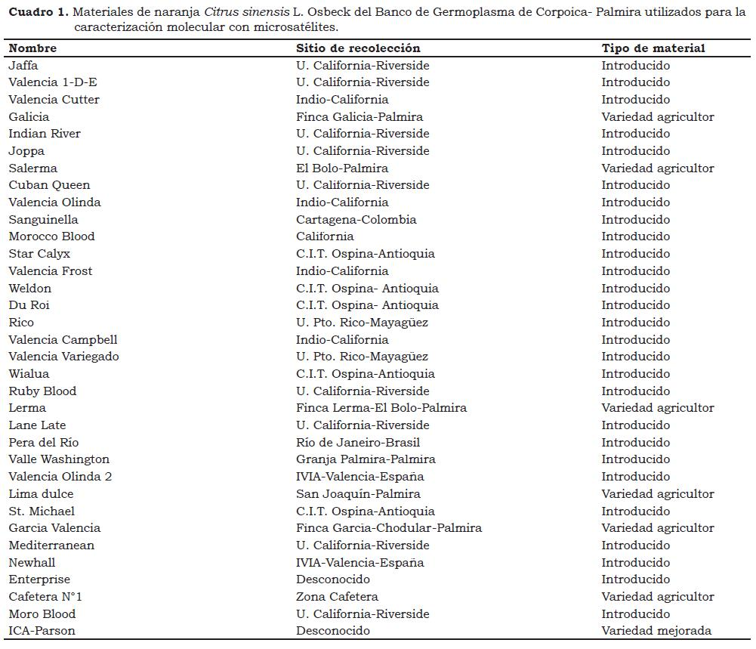

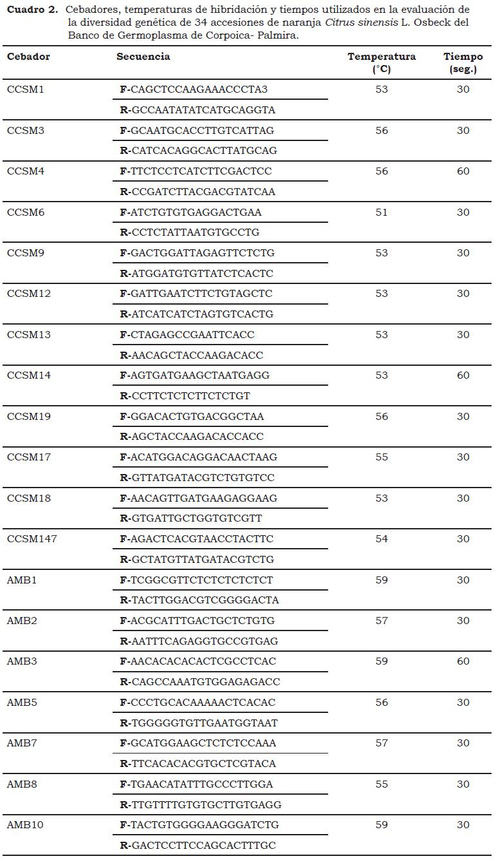

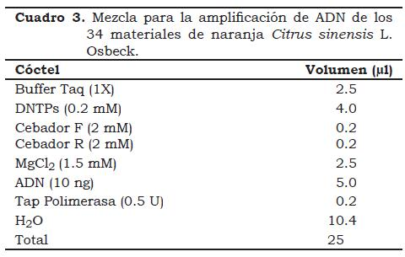
El programa para la PCR consistió en 94 °C por 4 min, 32 ciclos de 94°C por 1 min, 55 °C por 30 seg, 72 °C por 1 min y una extensión final de 72 °C por 4 min (Cuadro 2). Los productos de amplificación se separaron mediante electroforesis utilizando una cámara de secuenciación (OWL Sequi-Gen Sequencing Cell) en geles de poliacrilamida (4%, acrilamida:bisacrilamida, 29:1), en condiciones desnaturalizantes (urea 5M). Cada muestra (25 µl) se mezcló con 5 µl de buffer denaturante (95% Formamida, 0.025% Azul de Bromofenol, 0.025% Xylene cyanol). Se cargaron 5 µl de la mezcla, los cuales fueron previamente desnaturalizados a 95°C durante 5 min y se corrió el gel a 120 Watts, 1600V, durante 30 min. La tinción posterior de los geles fue con nitrato de plata (Ruiz et al., 2000).
Para analizar la información, se generó una matriz binaria de ausencia (0) y presencia (1). La similitud genética entre los individuos se calculó utilizando el coeficiente de Nei y Li (1979). El análisis clúster se realizó por el método UPGMA y se generó un dendrograma utilizando el paquete estadístico NTSYS (Numerical Taxonomy System for personal Computer, versión 2.02 PC). Para evaluar la diversidad genética se estimó la heterocigosidad insesgada y el porcentaje de loci polimórficos utilizando el paquete estadístico TFPGA (Tools For Population Genetic Analysis), versión 1.3 (Miller, 1997); se determinó ‘f’ estadístico insesgado con un intervalo de confianza del 95%.
Resultados y discusión
El dendrograma diferenció las 34 accesiones en cinco grupos con 85% de similitud y mostró estrecha relación entre ellas. Al 85% de similaridad, el grupo 1 quedó conformado por dos accesiones, blancas o comunes (Lerma, y Valencia Olinda 2), las cuales de acuerdo con sus características morfológicas pertenecen a las naranjas blancas o comunes (Figura 1).

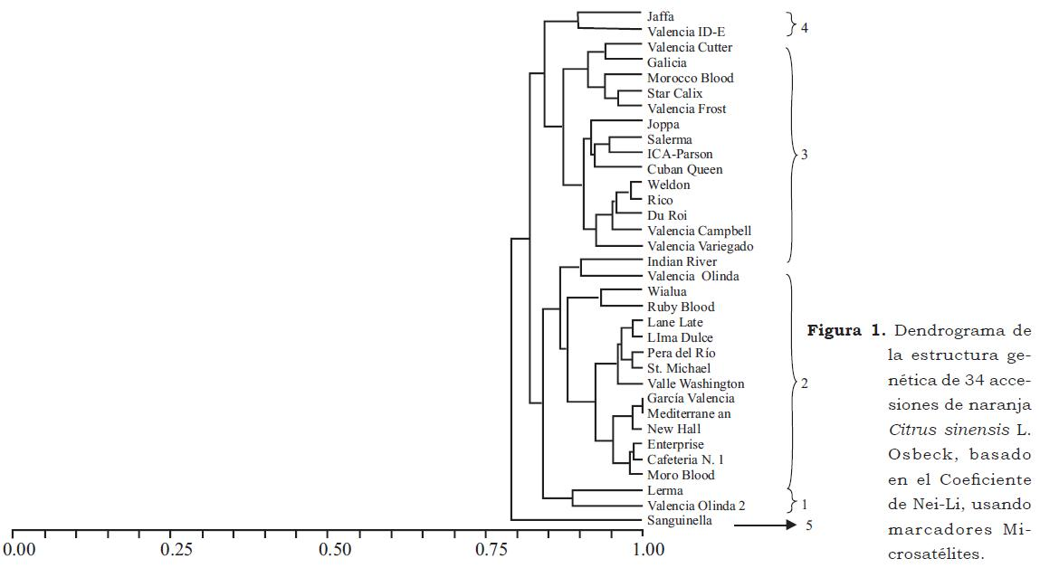
En el grupo 2 se situaron naranjas blancas (Indian River, Valencia Olinda, Wialua, Lima Dulce, Pera del Río, St. Michael, Enterprise, Cafetera N°1), una accesión Valencia blanca (García Valencia), tres navel (Lane Late, Valle Washington, New Hall) y dos accesiones sanguinas (Ruby Blood, Moro Blood).
El grupo 3 se encuentra formado por diferentes accesiones blancas (Joppa, Salerma, Cuban Queen, Rico, Galicia y Star Calyx, entre etc., Valencia blancas, como la Valencia Cutter, Valencia Frost, Valencia Campbell y la Valencia Variegado) y una sanguina (Morocco Blood). El grupo 4 lo constituyeron dos accesiones blancas (Jaffa y la Valencia 1-D-E).
La variedad Sanguinella no formó ningún grupo, esto puede ser debido a las características propias de esta accesión, como presencia de antocianinas en la pulpa y a veces en la epidermis. Son ricas en betacarotenos y pueden ser interesantes para la industria ya que su sabor se asemeja al de las cerezas o frambuesas. En estudios realizados con microsatélites aleatorios amplificados al azar RAMs este material tampoco se agrupó con los otros materiales evaluados, formando un grupo al 70% de similitud (Morillo et al., n.p.).
Posiblemente, los agrupamientos obedezcan a las características de las naranjas blancas como frutos medianos a largos, oblongos a esféricos y amplio rango de adaptación, entre otras, así como las formas en las que éstas fueron originadas (mutación, polinización cruzamiento, poliembrionía, propagación vegetativa, origen somático o nucelar), lo cual puede contribuir a que dichas especies compartan algunas características comunes. Además, se evidencia el continuo intercambio de material genético o flujo de genes que puede existir en las poblaciones naturales, lo cual se evidencia posteriormente con la aparición de patrones de bandas comunes entre estas accesiones.
Las naranjas Valencia consideradas como un grupo importante dentro de los cítricos, se caracterizan porque sus frutos son medianos a largos, oblongos a esféricos, abundante jugo y de buen sabor, pero generalmente ácido, son excelentes para el procesamiento. Debido a su alto requerimiento de calor y su relativamente alto contenido de ácido de los frutos exhiben el más amplio rango de adaptación que cualquier otra variedad de importancia comercial. Por lo cual deben ser tenidas en cuenta en programas que busquen mejores genotipos dentro de esta especie.
En general, los agrupamientos no mostraron una marcada diferenciación en cuanto a la clasificación de las naranjas en blancas, navel y sanguinas, como sí ocurrió con el estudio con los marcadores microsatélites aleatorios (RAMs) (Morillo et al., n.p.).
Resultados TFPGA
Con 6 de los 19 cebadores microsatélites se detectaron 39 fragmentos amplificados polimórficos, variando entre 5 y 8 fragmentos por cebador, con pesos moleculares comprendidos entre 100 a 300 pares de bases. Los marcadores AMB8, AMB10, CCSM14, CCSM9, AMB5 y CCM-12 produjeron entre 2 y 6 alelos homocigotos para las 34 accesiones de naranja. El marcador CCSM4 se descartó porque no produjo patrón de amplificación.
Mediante el análisis de diversidad genética se obtuvo un valor de heterocigosidad media esperada de He = 0.22 con 49% de los loci polimórficos (Cuadro 4), valor más bajo al obtenido en la evaluación de los microsatélites RAMs (He = 0.25) (Morillo et al., n.p.). El nivel intermedio de diversidad genética puede estar asociado con el bajo número de individuos evaluados, así como por las características inherentes de la especie o la multiplicación a partir de pocos individuos introducidos.
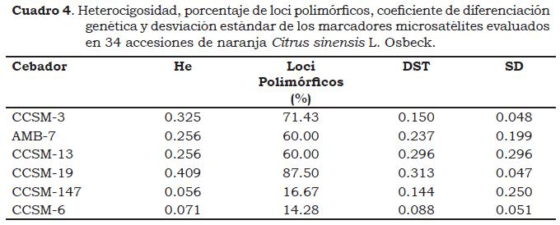
El valor de DST de 0.12 sigue revelando un nivel intermedio de diversidad genética, lo que puede deberse al hecho de que los materiales están muy estrechamente relacionados como se había identificado anteriormente en el dendrograma, en donde la mayoría de las accesiones se agrupan a valores de similitud muy altos.
Es reconocida la estrecha base genética de las naranjas dulces y el hecho que la mayoría de los caracteres morfológicos se originaron a través de mutaciones y la propagación vegetativa (Herrero et al., 1996; Bretó et al., 2001), conduciendo así a la homogeneidad entre los materiales y a la pérdida de variabilidad genética. Esto explica la poca variabilidad encontrada entre los materiales evaluados.
Orford et al. (1995) reportaron dificultad en la obtención de marcadores para la caracterización de naranjas dulces, no logrando identificar diferencias entre los cultivares de este tipo de naranjas usando marcadores minisatélites; resultados similares también se obtuvieron con isoenzimas (Novelli et al., 2000) y marcadores RAPD (Targon et al., 2000). Fang y Roose (1997) sólo detectaron cuatro marcadores ISSR capaces de diferenciar los cultivares evaluados, sugiriendo así que la mayoría de los cultivares probablemente se originaron a partir de un solo ancestro por mutación.
Sin embargo, la variabilidad genética en Citrus puede ser el resultado de muchos factores, tales como la hibridación, mutación y tipo de reproducción (apomíctica). La baja diversidad intraespecífica en naranja dulce contrasta con la alta variabilidad de período, color y tamaño de los frutos (Herrero et al., 1996). Debido a estos factores y a la falta de marcadores moleculares capaces de identificar diferencias entre cultivares, los estudios se basan en características morfológicas del fruto (Fang y Roose, 1997).
Este artículo es el primero en presentar una evaluación de marcadores microsatélites para las accesiones de naranja C. sinensis L. del Banco de Germoplasma de Corpoica, Colombia. Seis marcadores microsatélites polimórficos específicos fueron capaces de identificar diferencias entre los materiales evaluados y seguramente podrían ser útiles en la evaluación de la diversidad genética de otro tipo de naranjas.
En el Cuadro 4 se puede observar el nivel de polimorfismo de los loci microsatélites evaluados en 34 accesiones de naranja.
Los marcadores que permitieron detectar diferencias entre las accesiones de naranja evaluadas fueron: CCSM-3, AMB-7, CCSM-13 y CCSM19. Los valores de heterocigosidad estuvieron comprendidos entre 0.056 y 0.409 y los loci polimórficos entre 14 y 88%. El marcador CCSM-19 fue el que obtuvo el mayor valor de heterocigosidad media observada He = 0.3227 con un 75% de los loci polimórficos. Este es un buen marcador que puede ser considerado seguro para evaluar la diversidad genética de otros genotipos de naranja u otras especies relacionadas.
En las evaluaciones realizadas por marcador, los valores del coeficiente de diferenciación genética (Fst) fluctuaron entre 0.088 para el marcador CCSM-6 y 0.313 para el CCSM-19, confirmando las observaciones anteriores donde el grado de diferenciación genética encontrado es intermedio, y confirmando aún más la gran uniformidad que existe entre los materiales evaluados (Cuadro 4).
En el trabajo de Novelli et al (2006) el marcador CCSM13, que también fue evaluado en este estudio, mostró dos alelos de 320 a 380 pares de bases, respectivamente, para la mayoría de los cultivares de naranja dulce C. sinensis evaluados, con excepción de algunos cultivares los cuales mostraron patrones de bandas homocigotos 320/320 pb. El valor de PIC (Polimorphism Information Content) fue de 0.373 con una He (heterocigosidad esperada) = 0.501 y una Ho (heterocigosidad observada) = 0.902. En este estudio el marcador estuvo entre los más polimórficos con una heterocigosidad promedio esperada de 0.2556 y un porcentaje de loci polimórficos del 60%, aproximadamente, lo cual demuestra que es un buen marcador al discriminar diferentes materiales de naranjas provenientes de distintas localidades.
Novelli et al. (2006) en la evaluación del marcador CCSM147 observaron dos alelos (100 y 120 pb), para los cultivares LIM, LIT, LIV, MIM y BGI, que fueron homocigotos 100/100 pb. Este marcador fue el que obtuvo el valor más bajo de PIC=0.371, He = 0.499 y Ho = 0.878. En este estudio este marcador también mostró niveles bajos de polimorfismo con una He = 0.0561 y 17% de loci polimórficos.
En el trabajo de Golein et al (2005) sobre el aislamiento y caracterización de loci microsatélites en limón C. limon, el marcador AMB-7 presentó una heterocigosidad media de 0.677, en este estudio el valor de heterocigosidad encontrado fue de 0.26. Este nivel más bajo de heterocigosidad puede deberse al tipo de materiales evaluados, la propagación clonal, entre otros factores que han favorecido la homogeneidad de estas especies.
La mayoría de los cultivares de naranja dulce evaluados fueron homocigotos para casi todos los loci microsatélites analizados, como lo muestra el valor de la He media que fue de 0.167 y la cantidad de variabilidad genética explicada por los marcadores microsatélites que fue baja.
Debido a la alta similitud de la secuencia de ADN en diferentes cultivares de naranja dulce es necesario buscar alternativas que incrementen su variabilidad genética, ya sea por mutación o hibridación inter o intraespecífica.
Los estudios anteriores ponen de manifiesto que el entendimiento de la taxonomía, relaciones filogenéticas y variabilidad genética en Citrus es crítica para la determinación de las relaciones genéticas, caracterización de germoplasma, control de la erosión genética, diseño de estrategias de muestreo o colecciones ‘core’, establecimiento de programas de mejoramiento y el registro de nuevas variedades (Herrero et al., 1996). Sin embargo, estudios previos con marcadores moleculares demuestran que estos son una herramienta poderosa para la elucidación de la diversidad genética, la determinación del parentesco y las relaciones filogenéticas entre varias especies de cítricos, exceptuando aquellas accesiones producidas por mutaciones espontáneas y frecuentemente difíciles de distinguir. Los marcadores como los SSR son altamente informativos, codominantes y tienen una gran frecuencia de mutación por lo cual constituyen un buen sistema para la determinación de las relaciones filogenéticos entre taxas estrechamente relacionadas, así como para determinar el grado de diferenciación genética o de polimorfismo dentro de las colecciones de germoplasma.

Conclusiones
- Los marcadores microsatélites utilizados permitieron diferenciar 33 de las 34 accesiones de naranja evaluadas.
- Se encontró un nivel intermedio de diversidad genética.
- No se observó relación entre los grupos genéticos y las características morfológicas que describen las variedades.
- El marcador microsatélite más polimórfico fue CCSM-19 con una heterocigosidad media observada de 0.3227 y 75% de loci polimórficos.
Agradecimientos
Al grupo de Diversidad Biológica de la Universidad Nacional de Colombia sede Palmira, a la División de Investigación DIPAL de la Universidad Nacional de Colombia sede Palmira y Corpoica-Palmira.
Referencias
Ahmad, R; Struss, D; Southwick, S.M. 2003. Development and characterization of microsatellite markers in Citrus. J. Amer. Soc. Hort. Sci. 128: 584-590.
Albanese, G; Renis, M; Recupero, G.R. 1992. RFLP analysis of different lemon cultivars. Proc. Int. Soc. Citriculture 1: 208-209.
Alghanim, H.J; Almirall, Jr. 2003. Development of microsatellite markers in Cannabis sativa for DNA typing and genetic relatedness analyses. Anal Bional Chem. 376 (8):1225-1233.
Avilán, L; F. Leal; D. Bautista. 1989. Manual de fruticultura. Editorial América, C.A. Caracas, Venezuela. p: 1316-1317.
Bastianel, M; Schwarz, S.F; Coletta Filho, H.D; Lee, L.L; Machado, M.A; Koller, O.C. 1998. Identifi cation of zygotic and nucellar tangerine seedlings (Citrus spp.) using RAPD. Genet. Mol. Biol. 21: 123-127.
Bretó, M.P; Ruiz, C; Pina, J.A; Asíns, M.J. 2001. The diversification of Citrus clementina Hort. ex Tan., a mentina vegetatively propagated crop species. Mol. Phylogen. Evol. 21 (2): 285-293.
Cai, Q; Guy, C.L; Moore, G.A. 1994. Extension of the linkage map in Citrus using random amplifi ed polymorphic DNA (RAPD) markers and RFLP mapping of cold-acclimation- responsive loci. Theor. Appl.Genet. 89: 606-614.
Chase, M; Kesseli, M. R; Bawa, K. S. 1996. Microsatellite markers for population and conservation genetics of tropical trees. Amer. J. Bot, 83 (1): 51-57.
Coletta Filho, H.D; Machado, M.A; Targon, M.L.P.N; Moreira, M.C.P.Q.D.G; Pompeu, Jr., J. 1998. Analysis of phylogenetic diversity among mandarins (Citrus spp.) using RAPD markers. Euphytica 102: 133-139.
Corazza-Nunes, M.J; Machado, M.A; Nunes, W.M.C; Cristofani, M; Targon M.L.P.N. 2002. Assessment of genetic variability in grapefruits (C. paradisi Macf.) and pummelos (C. maxima (Burm.) Merr.) using RAPD and SSRs markers. Euphytica 126: 169-76.
Cristofani, M; Novell, V.M; Oliveira, A.C; Otaviano, A.R; Souza, A.A; Machado, M.A. 2001. Identifi caç&227;o de híbridos de cruzamentos interespecíficos em citros utilizando marcadores RAPD e SSR. Laranja. 22: 231-241.
Cristofani, M; Machado, M.A; Novelli, V.M; Souza, A.A; Targon, M.L.P.N. 2003. Construction of linkage maps of Poncirus trifoliate and Citrus sunki based on microsatellite markers. Proceedings of the 9th International Society of Citriculture Congress, Orlando, USA. 1: 175-178.
Crouch, H.K; Crouch, J.H; Jarret, R.L; Cregan, P.B. and Ortiz, R. 1998. Segregation of microsatellite loci from haploid and diploid gametes in Musa. Crop Sci. 38 (1): 211-217.
Davies, F; Albrigo, L.G. 1992. Taxonomy, cultivars and breeding. p: 12-51. In: Gmiter Jr F.G., Grosser, J.W and Moore G.A (eds) Citrus. Wallingford: CAB International.
Dellaporta, S.l; Wood, J; J.B. Hicks. 1983. A plant DNA minipreparation: Versión II. Plant Mol. Biol. Rep. 1 (14): 19-21.
Dice, L.R. 1945. Measures of the amount of ecological association between species. Ecology. 26: 297-302.
Fang, D.Q; Roose, M.L. 1997. Identification of closely related citrus cultivars with intersimple sequence repeat markers. Theoretical and Applied Genetics 95: 408-17.
Ferguson, M.E; Burow, M.D; Schulze, S.R; Bramel, P.J; Paterson, A.H; Kresovich, S; Mitchell, S. 2004. Microsatellite identification and characterization in peanut (A. hypogaea L.). Theor. Appl. Genet. 108: 1064-1070.
Golein, B; Koltunow, A.M; Talaie, A; Zamani, Z; Ebadi, A. 2005. Isolation and characterization of microsatellites loci in the lemon (Citrus limon). Mol. Ecol. Notes. 5 (2): 253-255.
Gupta, P.K; Balyan, H.S; Sharma, P.C; Ramesh, B. 1996. Microsatellites in plants: A new class of molecular markers. Curr. Sci. 70: 45-54.
He, C; Poysa, V; Yu, K. 2003a. Development and characterization of simple sequence repeat (SSR) markers and their use in determining relationships among Lycopersicon esculentum cultivars. Theor. Appl. Genet.106 (2): 363-373.
He, G; Meng, R; Newman, M; Gao, G; Pittman, R.N; Prakash, C.S. 2003b. Microsatellites as DNA markers in cultivated peanut (Arachis hypogaea L.). BMC Plant Biol. 3: 1-6.
Herrero, R; Asíns, M.J; Pina, J.A; Carbonell, E.A; Navarro, L. 1996. Genetic diversity in the orange subfamily Aurantioideae. II. Genetic relationships among genera and species. Theor. Appl. Genet. 93: 1327-1334.
Kijas, J.M.H; Fowler, J.C.S; Thomas, M.R. 1995. An evaluation of sequence tagged microsatellite site markers for genetic analysis within Citrus and related species. Genome. 38: 349-55.
Kijas, J.M.H; Thomas, M.R; Fowler, J.C.S; Roose, M.L. 1997. Integration of trinucleotide microsatellites into a linkage map of Citrus. Theor. Appl. Genet. 94: 701-706.
Koehler-Santos, P; Dornelles, A.L; Freitas, L.B. 2003. Characterization of mandarin citrus germplasm from southern Brazil by morphological and molecular analyses. Pesquisa Agropecuária Brasileira 38: 797- 806.
Kutil, B. L; Williams, C.G. 2001. Triplet-repeat microsatellites shared among hard and soft pines. J. Hered. 92: 327-332.
Luro, F; Laigret, F; Bove, J.M; Ollitraut, P. 1992. Application of random amplified polymorphic DNA (RAPD) to Citrus genetics and taxonomy. Proc. Int. Soc. Citriculture 1: 225-228.
Machado, M.A; Coletta Filho, H.D; Targon, M.L.P.N; Pompeu, Jr., J. 1996. Genetic relationship of Mediterranean mandarins (C. deliciosa Tenore) using RAPD markers. Euphytica 92: 321-326.
Miller, M. P. 1997. Tools for Population Genetic Analysis (TFPGA), 1.3: A windows program for the analysis of allozymes and molecular population genetic data. Computer software distributed by the author.
Moriguchi, Y; Iwata, H; Ujino-Ihara, T; Yoshimura, K; Taira, H; Tsumura, Y. 2003. Development and characterization of microsatellite markers for Cryptomeria japonica D. Don. Theor. Appl. Genet. 106: 751-758.
Morillo, C.A; Morillo, C. Y; Chagüeza, V.Y; Caicedo, A.A; Jaramillo, V.J; Muñoz, O.J; Arcos, A.L; Vásquez, H.D; Muñoz, J.E. 2009. Caracterización de la diversidad genética y comparación del polimorfismo de Microsatélites Amplificados al Azar (RAMs) usando electroforesis de poliacrilamida y agarosa en naranja C. sinensis L. Osbeck. Sin publicar.
Motohashi, T; Matsuyama, T; Akihama, T. 1992. DNA fingerprinting in Citrus cultivars. Proc. Int. Soc. Citriculture 1: 221-224.
Nei, M; Li, W.H. 1979. Mathematical model for studying genetic variation in terms of restriction endonucleasa. Proc Nat Acad Sci. 79: 5267-5273.
Nicolosi, E; Deng, Z.N; Gentile, A; La Malfa, S; Continella, G; Tribulato, E. 2000. Citrus phylogeny and genetic origin of important species as investigated by molecular markers. Theor. Appl. Genet. 100: 1155-1166.
Novelli, V.M; Machado, M.A; Lopes, C.R. 2000. Isoenzymatic polymorphism in Citrus spp and P. trifoliata (L.) Raf. (Rutaceae). Genet. Mol. Biol. 23 (1): 163-168.
Novelli, V.M ; Cristofani, M ; Souza, A. A; Machado, M. A. 2006. Development and characterization of polymorphic microsatellite markers for the sweet orange (Citrus sinensis L. Osbeck). Genet. Mol. Biol. 29 (1): 90-96.
Oliveira, A.C; Garcia, A.N; Cristofani, M; Machado, M A. 2002. Identification of citrus hybrids through the combination of leaf apex morphology and SSR markers. Euphytica 128: 397-403.
Orford, S.J; Steele, S.N; Timmis, J.N. 1995. A hypervariable middle repetitive DNA sequence from citrus. Theor. Appl. Genet. 91 (8): 1248-1252.
Pang, X.M; Hu, C.G; Deng, X.X. 2003. Phylogenetic relationships among Citrus and its relatives as revealed by SSR markers. Acta Genet. Sin. 30: 81-87.
Powell, W; Morgante, M; Andre, C; Hanafey, M; Vogel, J; Tingey, S; Rafalski, A. 1996. The comparison of RFLP, RAPD, AFLP and SSR (microsatellite) markers for germplasm analysis. Mol. Breed. 2 (3): 225-238.
Rivera, R; Edwards, K.J; Barker, J.H.A; Arnold, G.M; Ayad, G; Hodgkin, T; Karp, A.A. 1999. Isolation and characterization of polymorphic microsatellites in Cocos nucifera L. Genoma 42 (2): 668-675.
Rossetto, M; Mclauchlan, A; Harriss, F.C.L; Henry, R.J; Baverstock, P.R; Lee, L.S; Maguire, T.L; Edwards, K.J. 1999. Abundance and polymorphism of microsatellite markers in the tea tree (Melaleuca alternifolia, Myrtaceae). Theor. Appl. Genet. 98: 1091-1098.
Ruiz, C; Bretó, M.P; Asins, M.J. 2000. A quick methodology to identify sexual seedlings in citrus breeding programs using SSR markers. Euphytica 112: 89-94.
Sneath, P.H.A; Sokal, R.R. 1973. Numerical Taxonomy: The Principles and Practice of Numerical Classifi cation, San Francisco: W.H. Freeman & Co.573 p.
Streiff, R; Ducousso, A; Lexer, C; Steinkellner, H; Glössl, J; Kremer, A. 1999. Pollen dispersal inferred from paternity analysis in mixed oak stands of Quercus robur L and Q. petraea (Matt.) Liebl. Mol. Ecol. 8: 831-841.
Targon, M.L.P.N; Machado, M.A; Coletta Filho, H.D; Cristofani, M. 2000. Genetic polymorphism of sweet orange (Citrus sinensis L. Osbeck) varieties evaluated by random amplifi ed polymorphic DNA. Acta Hort. 535: 51-53.
Thomas, M.R; Scout, N.S; Botta, R; Kijas, J.M.H. 1998. Sequence-tagged site markers in grapevine and citrus. J. Jpn. Soc. Hortic. Sci. 67 (6): 1189-1192.
Viruel, M.A; Hormaza, J.I. 2004. Development, characterization and variability analysis of microsatellites in lychee (Litchi chinensis Sonn., Sapindaceae). Theor. Appl. Genet. 108: 896-902.
Zane, L; Bargelloni, L; Patarnello, T. 2002. Strategies for microsatellite isolation: A review. Mol. Ecol. 11 (11): 1-16.
Zhao, X; Kochert, G. 1993. Phylogenetic distribution and genetic mapping of a (GGC)n microsatellite from rice (Oryza sativa L.). Plant Mol. Biol. 21 (4): 607-614.

